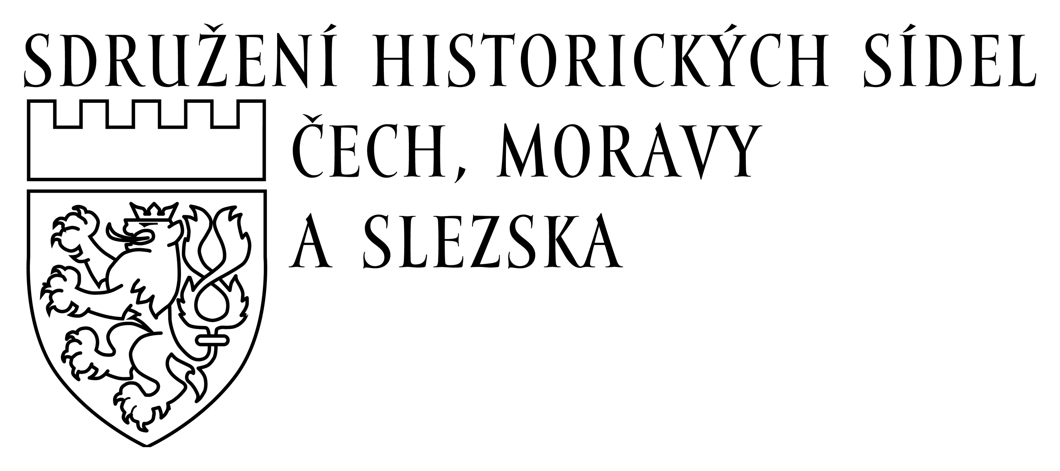
tisková zpráva

u příležitosti vyhodnocení krajských kol soutěže o Cenu za nejlepší přípravu a realizaci Programu regenerace městských památkových rezervací a městských památkových zón za rok 2015 spojené s titulem Historické město roku 2015

- Tisková konference se uskuteční v úterý 12. dubna 2016 od 10 hodin na Ministerstvu kultury v Praze.

Registrace: http://www.historickasidla.cz/cs/pro-novinare/tiskova-konference-k-mdps-2016.html

- Akt předání cen se uskuteční dne 19. dubna 2016 ve 14 hodin ve Španělském sále Pražského hradu při setkání u příležitosti Mezinárodního dne památek a sídel, svolávaného ministrem kultury a ministryní pro místní rozvoj, předsedou SHS ČMS a prezidentem Českého národního komitétu ICOMOS ve spolupráci s Kanceláří prezidenta republiky.

Registrace: http://www.historickasidla.cz/cs/pro-novinare/soutez-o-titul-historicke-mesto-roku-2015-vrcholi.html

Krajští vítězové soutěže o titul Historické město roku 2015

Město Brtnice
Město Boskovice
Město Frýdlant
Město Jičín
Město Jindřichův Hradec
Město Karlovy Vary
Město Klatovy
Město Kutná Hora
Město Letohrad
Město Litoměřice
Město Luhačovice
Město Příbor
Městská část Praha 1
Město Šternberk

Všechny informace na http://www.historickasidla.cz/cs/historicke-mesto-roku/historicke-mesto-roku-2015/

Přehled výsledků regionálních kol soutěže o Cenu za nejlepší přípravu a realizaci Programu regenerace MPR a MPZ za rok 2015, a další informace jsou zveřejněny na nových Internetových stránkách SHS ČMS http://www.historickasidla.cz .

